Министерство образования Республики Беларусь

Учреждение образования «Белорусский государственный университет информатики и радиоэлектроники»

Факультет компьютерных систем и сетей

Кафедра электронных вычислительных средств

Дисциплина: Проектирование цифровых систем на языках описания аппаратуры

ОТЧЕТ

к лабораторной работе №4

на тему

ОПИСАНИЕ И МОДЕЛИРОВАНИЕ ТРИГГЕРОВ И КОНЕЧНЫХ АВТОМАТОВ

|  |  |
| --- | --- |
| Выполнили:  ст. гр. 850702  Турко В. Д. | Проверил:  Санько Н. С. |
|  |  |

Минск 2020

1. Моделирование триггера
2. Цель работы

С использованием девятизначного алфавита STD_LOGIC составить VHDL-модель и провести моделирование триггера двумя способами: по логической схеме и по таблице функционирования триггера.

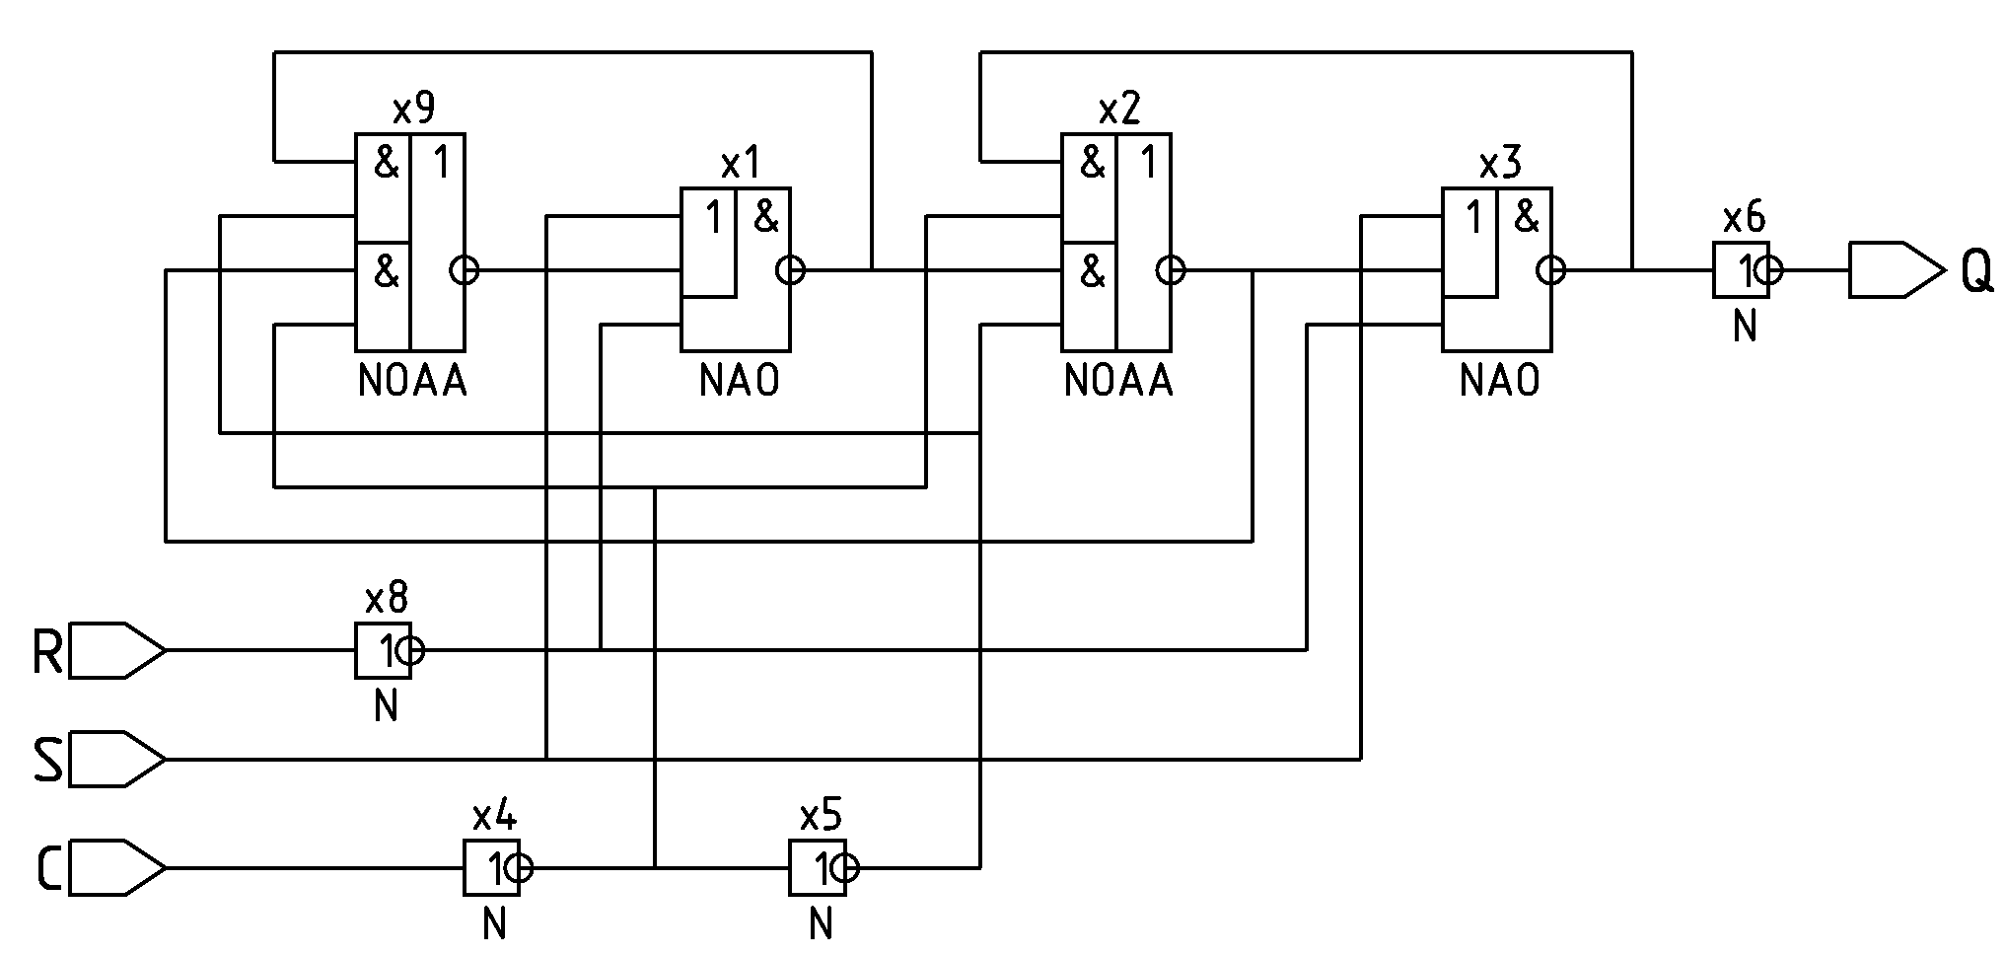

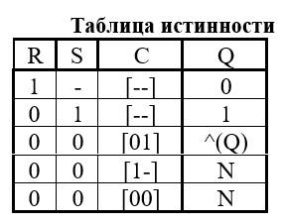 Рисунок 1.1 – Логическая схема

Рисунок 1.2 – Таблица истинности

1. vhdl-модель триггера

В таблице 2.1 приведена реализация моделей триггера согласно заданию.

Таблица 2.1 – модели элементов

|  |  |
| --- | --- |
| LIBRARY ieee;  USE ieee.std_logic_1164.ALL;  USE work.lib_package.ALL;  ENTITY TriggerScheme IS      PORT (          R, S, C : IN STD_LOGIC;          Q : INOUT STD_LOGIC);  END TriggerScheme;  ARCHITECTURE SchemeArch OF TriggerScheme IS     SIGNAL x : STD_LOGIC_VECTOR(9 DOWNTO 1);  BEGIN      X9 : NOAA PORT MAP(x(1), x(5), x(2), x(4),  x(9));      X8 : N PORT MAP(R, x(8));      X6 : N PORT MAP(x(3), Q);      X5 : N PORT MAP(x(4), x(5));      X4 : N PORT MAP(C, x(4));      X3 : NAO PORT MAP(S, x(2), x(8), x(3));      X2 : NOAA PORT MAP(x(3), x(4), x(1),  x(5), x(2));      X1 : NAO PORT MAP(S, x(9), x(8), x(1));  END ARCHITECTURE SchemeArch; | LIBRARY ieee;  USE ieee.std_logic_1164.ALL;  ENTITY TriggerAlgorithm IS      PORT (          R, S, C : IN STD_LOGIC;          Q : INOUT STD_LOGIC);  END TriggerAlgorithm;  ARCHITECTURE AlgorithmArch OF TriggerAlgorithm IS      FUNCTION rising_edge (SIGNAL s : STD_LOGIC)          RETURN BOOLEAN IS      BEGIN          RETURN s = '1' AND s'event;      END;  BEGIN      PROCESS(R, S, C)      BEGIN          IF R = '1' THEN              Q <= '0' after 8 ns;          ELSIF S = '1' THEN              Q <= '1' after 8 ns;          ELSE              IF rising_edge(C) THEN                  Q <= NOT Q after 13 ns;              ELSE                  Q <= Q after 2 ns;              END IF;          END IF;      END PROCESS;  END ARCHITECTURE AlgorithmArch; |

1. Моделирование триггера

Тестирующая программа:

ENTITY TEST_BENCH IS

END TEST_BENCH;

ARCHITECTURE MainBehavior OF TEST_BENCH IS

    COMPONENT TriggerScheme IS

        PORT (

            R, S, C : IN STD_LOGIC;

            Q : INOUT STD_LOGIC);

    END COMPONENT TriggerScheme;

    COMPONENT TriggerAlgorithm IS

        PORT (

            R, S, C : IN STD_LOGIC;

            Q : INOUT STD_LOGIC);

    END COMPONENT TriggerAlgorithm;

    SIGNAL r_test : STD_LOGIC;

    SIGNAL S_test : STD_LOGIC;

    SIGNAL c_test : STD_LOGIC;

    SIGNAL q_scheme : STD_LOGIC;

    SIGNAL q_alg : STD_LOGIC;

BEGIN

    p1 : TriggerScheme PORT MAP(r_test, S_test, c_test, q_scheme);

    p2 : TriggerAlgorithm PORT MAP(r_test, S_test, c_test, q_alg);

    PROCESS IS

    BEGIN

        r_test <= '1';

        WAIT FOR interval * 2;

        r_test <= '0';

        WAIT;

    END PROCESS;

    PROCESS IS

    BEGIN

        S_test <= '0';

        WAIT FOR interval;

        S_test <= '1';

        WAIT FOR interval * 4;

        S_test <= '0';

        WAIT;

    END PROCESS;

    PROCESS IS

    BEGIN

        c_test <= '0';

        WAIT FOR interval;

        c_test <= '1';

        WAIT FOR interval;

    END PROCESS;

    PROCESS IS

        VARIABLE count : INTEGER := 8;

    BEGIN

        IF count < 1 THEN

            stop;

        ELSE

            count := count - 1;

            WAIT FOR interval;

        END IF;

    END PROCESS;

END MainBehavior;

В результате моделирования получим временную диаграмму, представленную на рис. 2.1.

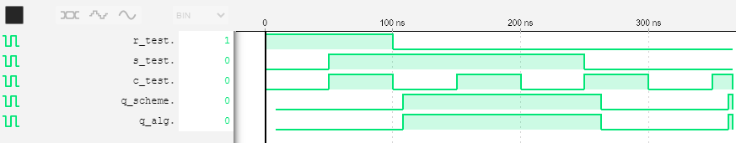

Рисунок 2.1 – Временная диаграмма

1. МОДЕЛИРОВАНИЕ АВТОМАТА мили
2. Цель работы

Составить VHDL-описание конечного автомата Мили, заданного совмещенной таблицей переходов (таблица 2.1).

Таблица 2.1 – модели элементов

|  |  |  |  |  |
| --- | --- | --- | --- | --- |
| Входные сигналы | Состояния | | | |
| a1 | a2 | a3 | a4 |
| z1 | a3/w5 | a2/w1 | a2/w2 | a11/w5 |
| z2 | a4/w5 | a2/w5 | a4/w3 | a3/w3 |
| z3 | a3/w5 | a1/w4 | a1/w4 | a11/w5 |

1. VHDL-модель автомата Мили

LIBRARY ieee;

USE ieee.std_logic_1164.ALL;

ENTITY Mealy IS

    PORT (

        clk, rst : IN STD_LOGIC;

        X : IN STD_LOGIC_VECTOR(1 TO 2);

        y : OUT STD_LOGIC_VECTOR(1 TO 3));

END Mealy;

ARCHITECTURE rtl OF Mealy IS

    TYPE T_state IS (a1, a2, a3, a4);

    SIGNAL state : T_state := a1;

    SIGNAL NEXT_state : T_state;

BEGIN

    manageCase : PROCESS (state, x)

    BEGIN

        IF ((x(1) AND x(2)) = '0') THEN

            CASE state IS

                WHEN a1 =>

                    IF (x(2) = '0') THEN -- '00' || '10'

                        NEXT_state <= a3;

                    ELSE

                        NEXT_state <= a4;

                    END IF;

                    y <= "000";

                WHEN a2 =>

                    CASE x IS

                        WHEN "00" => NEXT_state <= a2; y <= "100";

                        WHEN "01" => NEXT_state <= a2; y <= "000";

                        WHEN "10" => NEXT_state <= a1; y <= "001";

                        WHEN OTHERS => NEXT_state <= state;

                    END CASE;

                WHEN a3 =>

                    CASE x IS

                        WHEN "00" => NEXT_state <= a2; y <= "011";

                        WHEN "01" => NEXT_state <= a4; y <= "010";

                        WHEN "10" => NEXT_state <= a1; y <= "001";

                        WHEN OTHERS => NEXT_state <= state;

                    END CASE;

                WHEN a4 =>

                    IF (x(2) = '0') THEN -- '00' || '10'

                        NEXT_state <= a1; y <= "000";

                    ELSE

                        NEXT_state <= a4; y <= "010";

                    END IF;

            END CASE;

        END IF;

    END PROCESS manageCase;

    state <= a1 WHEN rst = '1' ELSE

NEXT_state WHEN clk'event AND clk = '1' ELSE

state;

END rtl;

1. Моделирование

Тестирующая программа:

ENTITY SCHEME_TEST IS

END SCHEME_TEST;

ARCHITECTURE MainBehavior OF SCHEME_TEST IS

    COMPONENT Mealy IS

        PORT (

            clk, rst : IN STD_LOGIC;

            X : IN STD_LOGIC_VECTOR(1 TO 2);

            y : OUT STD_LOGIC_VECTOR(1 TO 3));

    END COMPONENT Mealy;

    SIGNAL clk : STD_LOGIC;

    SIGNAL rst : STD_LOGIC := '1';

    SIGNAL X : STD_LOGIC_VECTOR(1 TO 2) := (OTHERS => '0');

    SIGNAL y : STD_LOGIC_VECTOR(1 TO 3);

    CONSTANT clk_period : TIME := 20 ns;

BEGIN

    p1 : Mealy PORT MAP(clk, rst, x, y);

    clk_process : PROCESS

    BEGIN

        clk <= '1'; WAIT FOR clk_period/2;

        clk <= '0'; WAIT FOR clk_period/2;

    END PROCESS;

    rst_process : PROCESS

    BEGIN

        WAIT FOR clk_period;

rst <= '0';

WAIT;

    END PROCESS;

    PROCESS IS

        VARIABLE count : INTEGER := 8;

        VARIABLE tmp : STD_LOGIC_VECTOR(3 DOWNTO 0) := (OTHERS => '0');

    BEGIN

        IF count < 0 THEN

stop;

        ELSE

            tmp := STD_LOGIC_VECTOR(to_unsigned(count, 4));

            x <= tmp(1 DOWNTO 0); WAIT FOR 50 ns;

            count := count - 1;

        END IF;

    END PROCESS;

END MainBehavior;

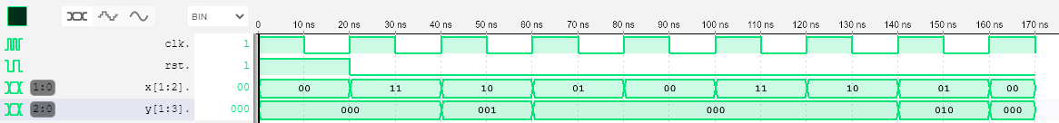

Скрипт:

*x0 соответствует x(1), x1 – x(2)

vsim -novopt mealy

force clk '1' 0, '0' 10 -repeat 20

force rst '1' 0, '0' 20 -repeat 180

force x0 '0' 0, '1' 20, '1' 40, '0' 60 -repeat 80

force x1 '0' 0, '1' 20, '0' 40, '1' 60 -repeat 80

add wave *

view wave

run 180 ns

quit –sim

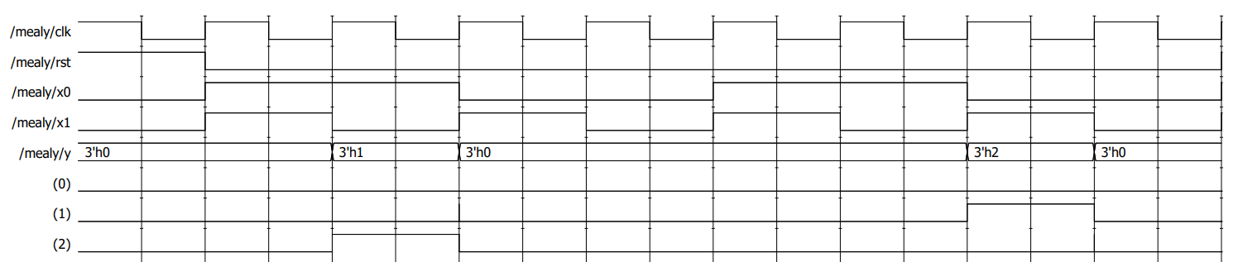

1. вывод

При выполнении лабораторной работы я составил структурное и алгоритмическое VHDL-описания для двухтактного Т-триггера со сбросом и установкой и провел моделирование данных описаний, которые дали идентичный результат.

Также составил VHDL-модель конечного автомата Мили и провел моделирование с помощью тестирующей программы и скрипта, получив одинаковые результаты.